Условие:
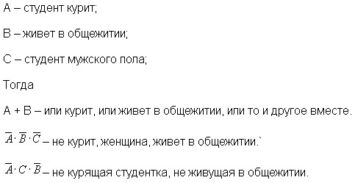
Объясните:
1) Почему во 2-м утверждении: "– не курит, женщина, живет в общежитии", хотя видно же, что "не живет в общежитии"? (т.к. для выражения B имеет место отрицание)
2) В 3-м утверждении "– некурящая студентка, живущая в общежитии", а должно быть "студент мужского пола"? (т.к. для выражения C отрицания нет)

